 ГБОУ СПО МО «Ступинское медицинское училище»

РАССМОТРЕНО УТВЕРЖДАЮ
на ЦМК специальных дисциплин « ___» _______________2013г.
протокол № ___ от «___» ____________2013г. зам.по учебной работе
_______________Н.Е. Войтко _____________ Г.М.Киселева

РАБОЧАЯ ТЕТРАДЬ
для самостоятельной работы студентов по теме:
«Исследование проблемы йододефицита»

Асонова Н.В. – преподаватель
Козлова Т.В. - преподаватель

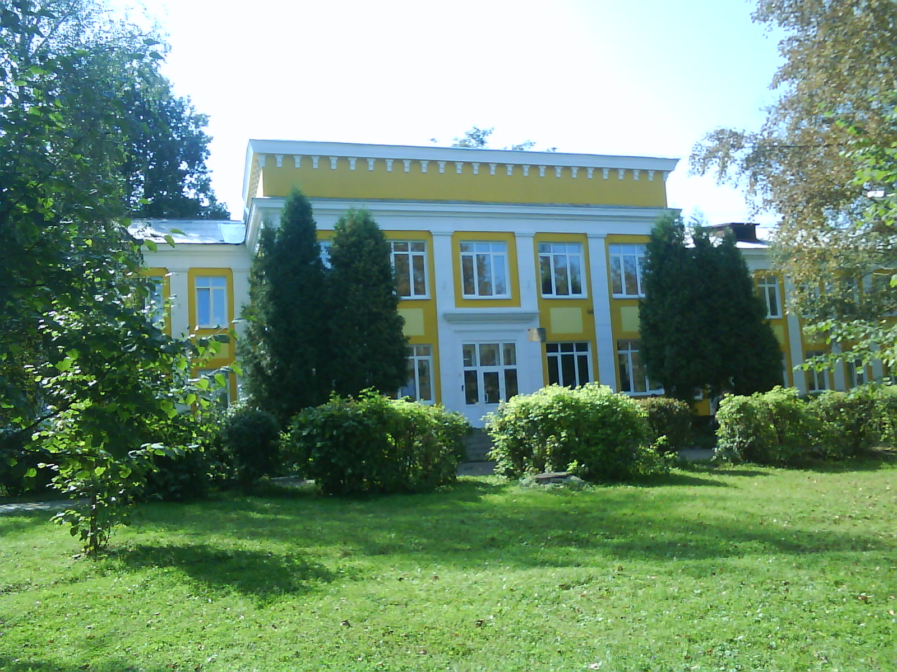
Ступино
2013

Пояснительная записка
Йододефицитные заболевания относятся к числу наиболее распространенных заболеваний человека. По данным Всемирной организации здравоохранения около 2 млрд. жителей Земли живут в условиях йодного дефицита. Дефицит йода может не иметь ярко выраженных проявлений, поэтому он получил название «скрытый голод». Наиболее тяжелые последствия йодный дефицит оказывает на мозг ребенка, формируя его необратимые изменения. Также от дефицита йода страдает слух, зрительная память, речь. На фоне даже умеренного дефицита йода в среднем на 10% снижаются умственные способности всего населения, что представляет угрозу интеллектуальному и экономическому потенциалу всей нации. Дефицит йода влияет на рождаемость и жизнеспособность потомства.
Данная рабочая тетрадь разработана для самостоятельной работы студентов с целью оптимизации самостоятельной деятельности. Рабочая тетрадь поможет изучить проблему йододефицита у студентов с помощью самодиагностики, разработать методы профилактики недостатка йода в организме с помощью йодированных продуктов.
Уважаемый студент!
В рабочей тетради представлены практические задания по проблеме йододефицита. Для выполнения некоторых заданий Вам потребуется обратиться к учебной или справочной литературе, информационным Internet – ресурсам.
Желаем успехов!
Обозначения, используемые в «Рабочей тетради»


- ответьте письменно на вопросы анкеты или опросника



- сделайте выводы



- творческое задание для самостоятельной работы


- это интересно
Первый этап исследовательской деятельности
Определение цели исследования:
Изучить проблему йододефицита и разработать профилактические рекомендации.
Задание № 1
Ответьте на вопросы анкеты
Анкета «Моё отношение к проблеме йододефицита»
1) Для нормального функционирования какой железы внутренней секреции необходим йод? _________________________________________________
2) Какие гормоны вырабатывает эта железа?
__________________________________________________________________________
__________________________________________________________________________
3) К каким последствиям для организма может привести недостаток йода?
__________________________________________________________________________
4) Часто ли Вы употребляете морепродукты? (Подчеркните выбранный ответ).
а) не употребляю вообще; б) 1 раз в месяц;
в) 1 раз в неделю; г) каждый день

Вопросы: | да | нет
5. Употребляете ли Вы в пищу йодированную соль?
6. Предпочитаете ли Вы фиолетовый цвет всем остальным?
7. Часто ли Вы чувствуете себя разбитыми и усталыми?
8. Агрессивно ли Вы реагируете на стрессовые ситуации?
9. Подвержено ли Ваше настроение перепадам?
10. Отмечается ли у Вас повышенная потливость?
11. Отмечаете ли Вы повышенную чувствительность к боли (даже при незначительных травмах)?
12. Бывает ли так, что Вы долго не можете заснуть, хотя чувствуете себя невероятно уставшим?
13. Хотели бы вы продолжить заниматься изучением проблемы йододефицита в дальнейшем? (да) (возможно) (нет)
Выводы:
Первый вопрос анкеты: ___________________________________________
Второй вопрос анкеты: ____________________________________________
Третий вопрос анкеты: ____________________________________________
Задание № 2
Чтобы исследовательская работа имела смысл, Вы должны сформулировать гипотезу (предположение) об изучаемой проблеме. Эту гипотезу в процессе работы Вы должны подтвердить или опровергнуть.
Гипотезы
1. Студенты испытывают _______________________________________________________.
2. Рацион питания _____________________________________________________________.

Задание № 3
Внимательно прочитайте информацию и определите по карте, какой дефицит йода наблюдается в вашей местности.
В России основной проблемой для щитовидной железы является дефицит йода. Около 100 млн человек (примерно 2/3 населения) проживают на территориях с недостатком йода в воде, почве и продуктах питания местного происхождения. Наиболее широко дефицит йода и эндемический зоб распространены в предгорных и горных местностях (Северный Кавказ, Урал, Алтай, Сибирское плато, Дальний Восток), а также в Верхнем и Среднем Поволжье, на Севере и в центральных областях европейской части страны.
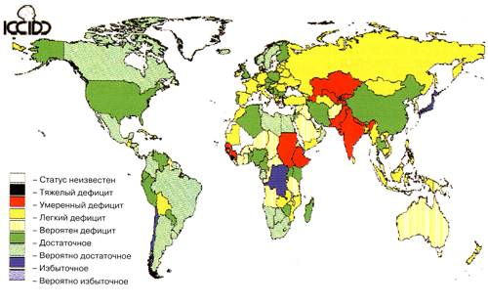
Рис. 1. ВОЗ: йодное обеспечение населения Земли к началу XXI века [Шилин Д.Е. Эндемический зоб у детей и подростков Российской Федерации: диагностика, лечение и профилактика в условиях дефицита йода. http://old.consilium-medicum.com/media/pediatr/05_02/59.shtml]

Мои выводы: я проживаю в ______________________ области, ______________ районе, городе ___________________, где наблюдается _______________________ дефицит йода.

Задание № 4
Проведение опыта методом йодной сетки Б.А. Старожука.
Инструкция: Нанесите йодную сетку на верхнюю треть внутренней поверхности предплечья. Для этого возьмите ватную палочку, смочите ее 5%-ным спиртовым раствором йода и начертите на коже вертикальные и горизонтальные пересекающиеся полосы так, чтобы получилась табличка с квадратиками 1см на 1см. Почему именно такие квадратики? Было просчитано, что это идеальная геометрическая фигура для равномерного распространения нанесенной жидкости: и всасывается достаточно быстро, и действует эффективно.
Оценка результата: если йодная сетка исчезнет через один час – острый дефицит йода, если через три часа – имеется дефицит йода, 6 часов - нехватка йода не так заметна, через сутки – содержание йода в организме в норме.
Мои результаты:
Йодная сетка исчезла (сделать отметку в соответствующей графе)

Через 1 час | Через 3 часа | Через 6 часов | Через сутки
Мои выводы:
______________________________________________________________________________________________________________________________________

Результаты проведения пробы на наличие йододефицита
по методике Старожука среди студентов.
Нами было проведено исследование дефицита йода в организме студентов в группе, состоящей из ____ человек. При проведении исследования была использована методика Старожука.
В результате установлено, что уже через 1 час йодная сетка исчезла практически полностью у ___ студентов, что составляет ____% всей группы. Это может означать _____________________________________________ в организме этих испытуемых.
Через 3 часа йодная сетка исчезла у _____ студентов (___%), т.е. эти студенты могут испытывать ______________________________________________________________.
Через 6 часов ____________________________________________________________ _____________________________________________________________________________.
Через 24 часа ____________________________________________________________ __________________________________________________________________________________________________________________________________________________________.

Таким образом, _____ (___%) студентов испытывают дефицит йода в организме.

Задание № 5
Проведём обработку данных, полученных при анкетировании.

Результаты анкетирования студентов.
Вставьте пропущенные данные. Допишите текст.
Нами было проведено анкетирование студентов в количестве ____ человек на предмет отношения к проблеме йододефицита. Студентам было предложено ответить на ___ вопросов анкеты, при помощи которой была выделена группа риска по заболеваниям щитовидной железы, связанным с дефицитом йода.
Результаты обрабатывались с помощью программы Microsoft Excel.
Данные представлены на диаграммах.

Диаграмма 1. Группа риска по заболеваниям щитовидной
железы, связанным с йододефицитом

В результате анкетирования установлено, что
1. _____________________________ ____________________________________________________________________________ ____________________________________________________________________________________________________________________________________________________________________________________________________________________________________________________________________________________________________________________

Задание № 6
Какое влияние на организм человека оказывает дефицит йода? Отметьте на рисунке, какие органы и системы страдают при йододефиците (укажите стрелками)?

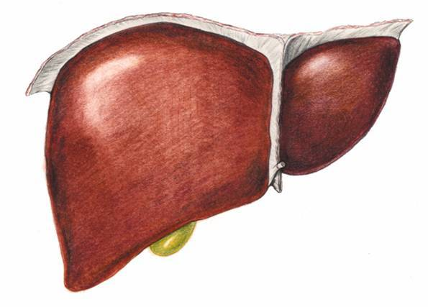  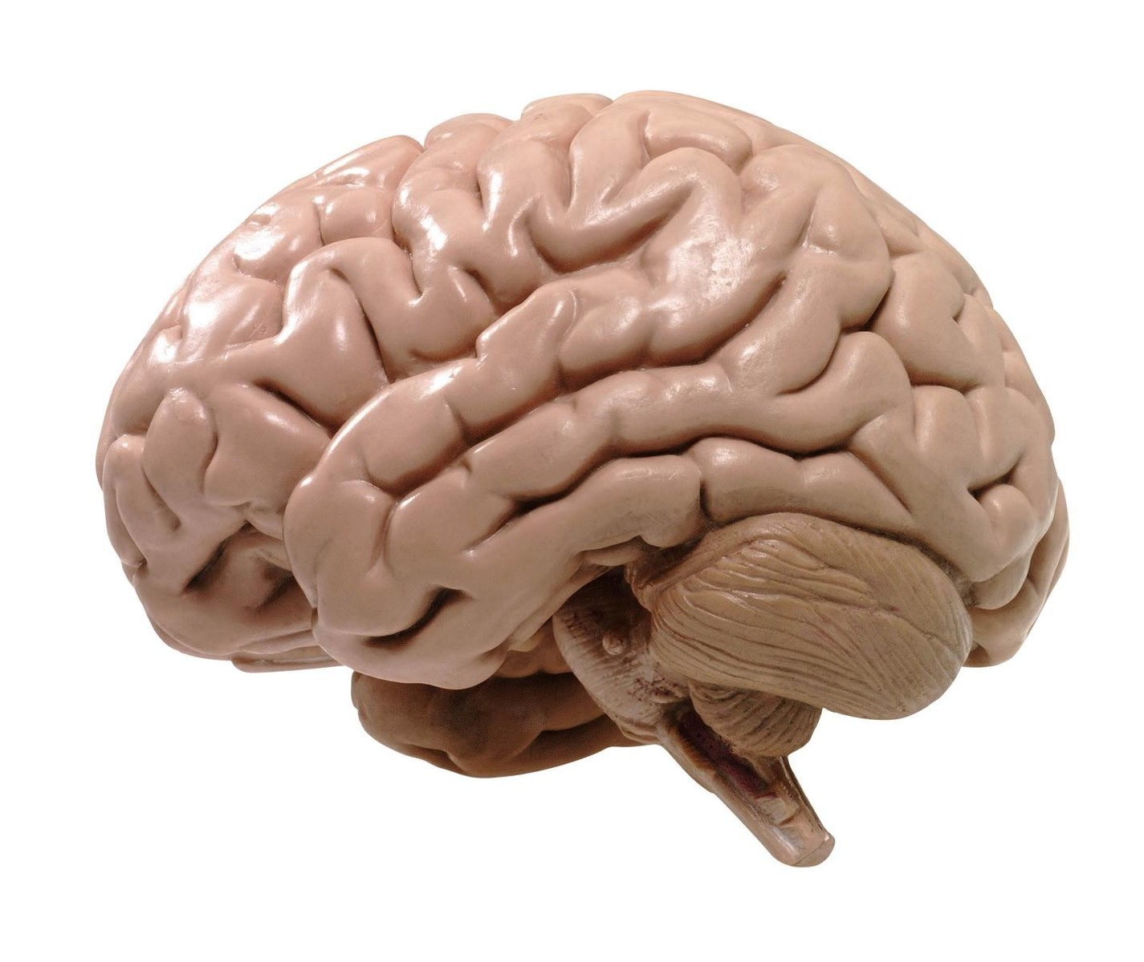  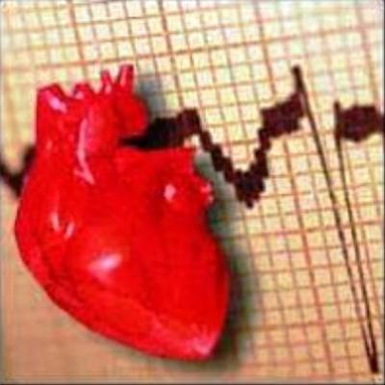  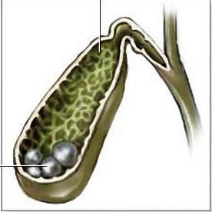  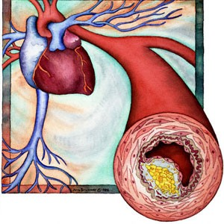    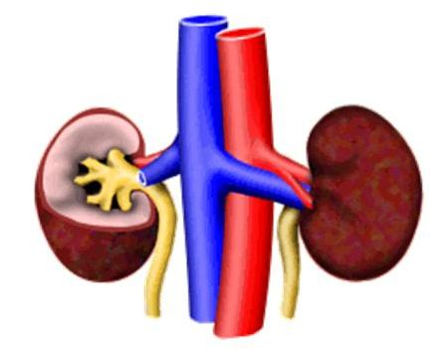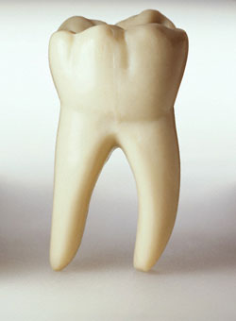  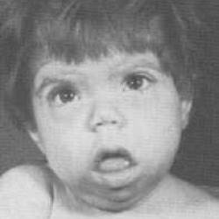 |   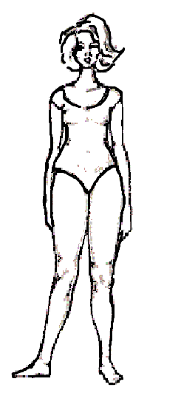  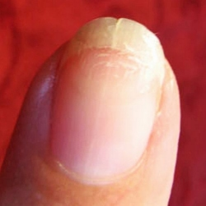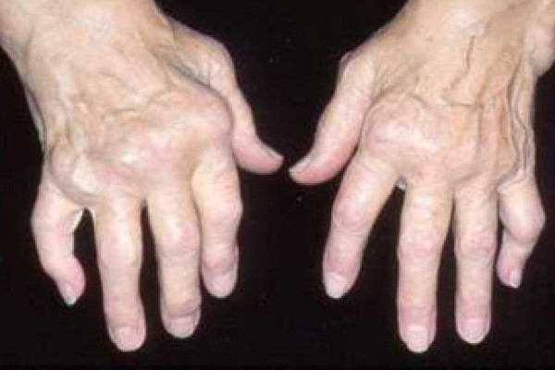  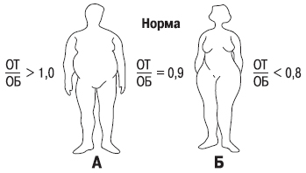 | 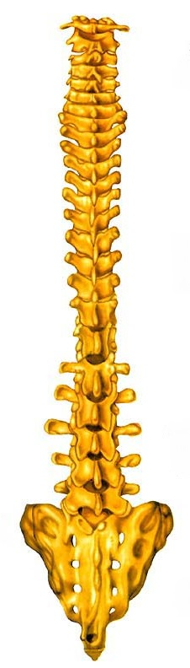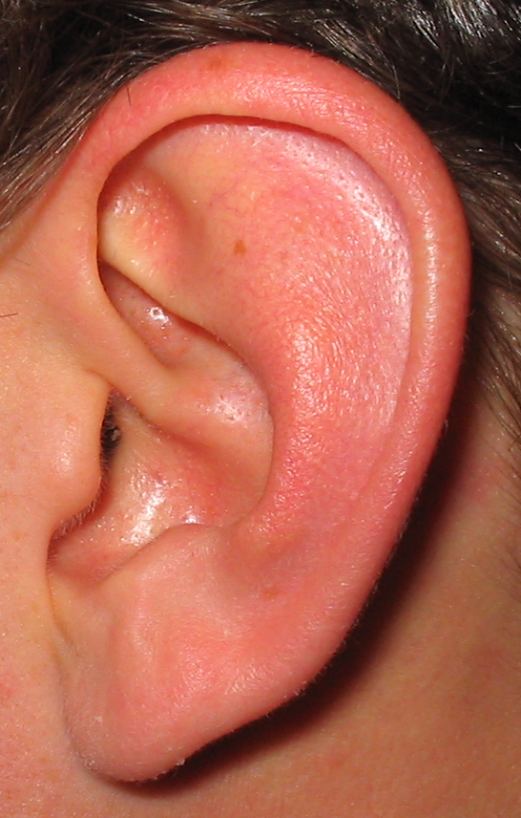  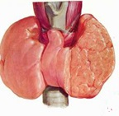  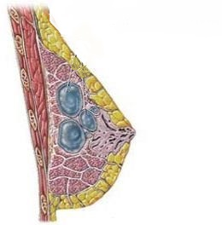  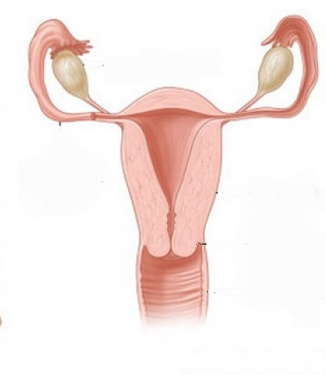  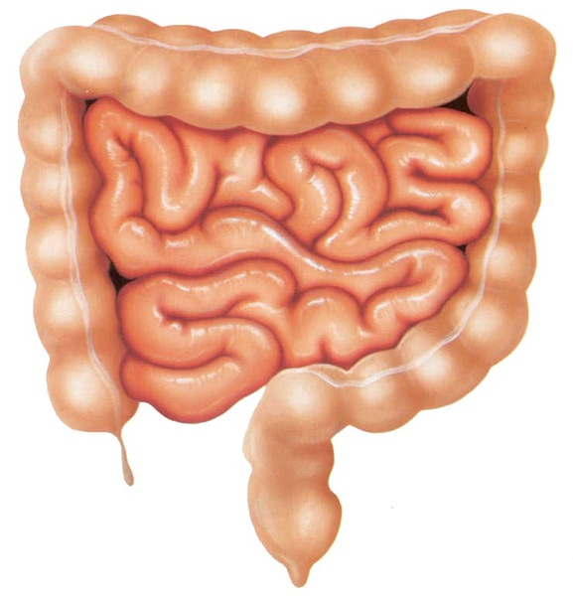  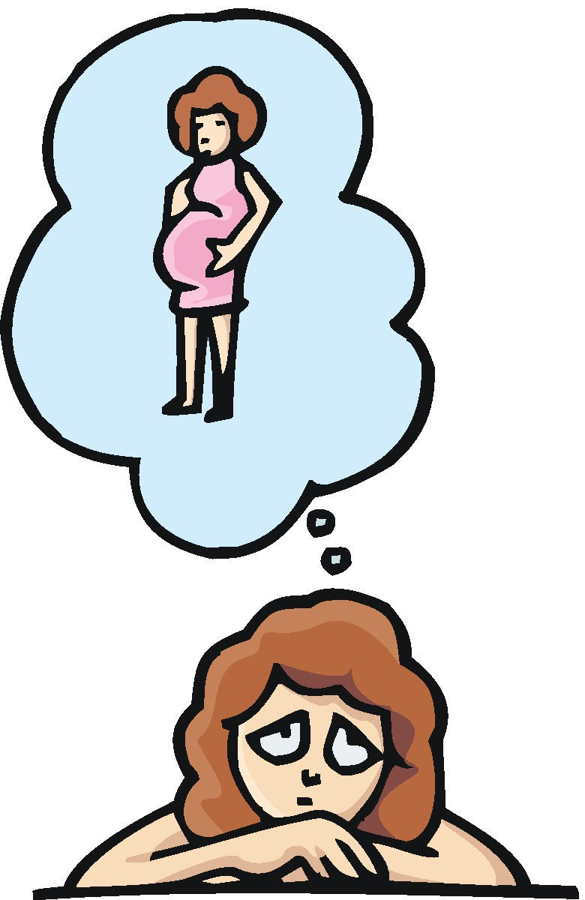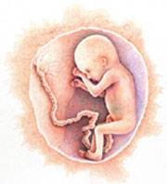

Самостоятельно заполните таблицу «Йододефицитные заболевания».

Период жизни | Потенциальные нарушения
внутриутробный | ___________________________________________________________________________________________________________________________________________________________________________________________________________________________________________________________________________________________________________________________________________________________________________________________________________________________________________________________________________________________________________________________________________________
дети и подростки | _______________________________________________________________________________________________________________________________________________________________________________________________________________________________________________________________________________________________________________________________________________________________________________________________________________________________________________________________________________________________________________________________________________________________________________________________________________________________________________________________________________________________________________________________________________________________________________________________
взрослые   | __________________________________________________________________________________________________________________________________________________________________________________________________________________________________________________________________________________________________________________________________________________________________________________________________________________________________________________________________________________________________________________________________________________________________________________________________________________________________________________________________________________________________________________________________________________________________________________________________________________________________________________________

Задание № 7.
Внимательно изучите картины великих художников. Какие интересные наблюдения по нашей тематике Вы можете сделать?
Дюрер. Голова ангела.  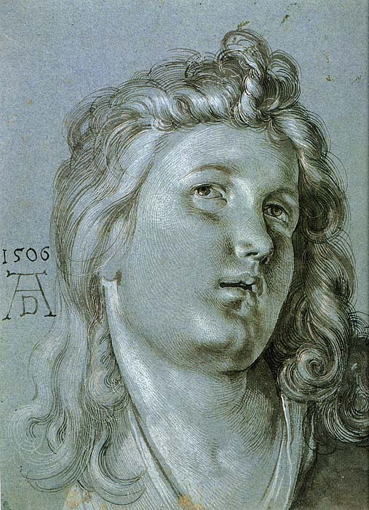 | Мои наблюдения
Ван Дейк  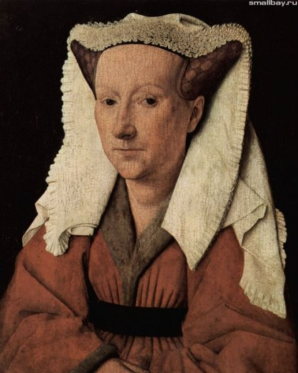 | Мои наблюдения
Рубенс. Соломенная шляпка  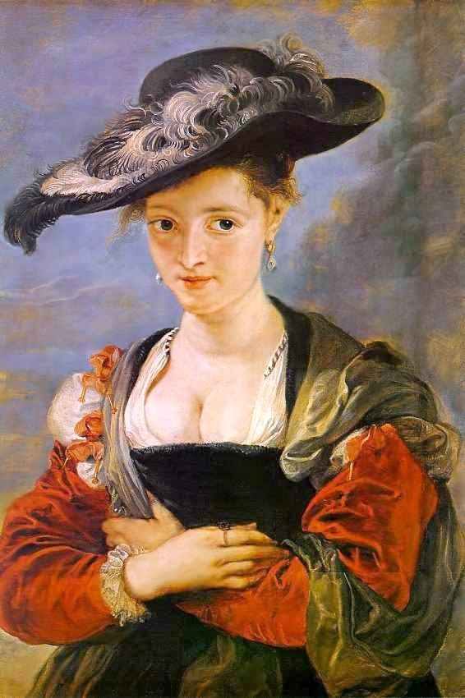 | Мои наблюдения
Творческое самостоятельное задание: сделайте подборку картин великих художников по тематике исследования йододефицита.

Задание № 8
- Проанализируйте примерный однодневный рацион питания студента.
- Используя таблицу «Содержание йода в продуктах», запишите количество мкг йода для каждого продукта.
- Подсчитайте общее количество йода, поступившего в организм студента.
Таблица однодневного рациона питания студента
Режим питания | Продукты | Примерное количество в граммах | Содержание йода (мкг )
Завтрак | Сосиски – 2 штуки  Черный кофе с сахаром | 100  200
2-ой завтрак | Чипсы  Кока-кола | 100  250
Обед | Гречка  Шницель свиной  Чай с сахаром | 200  100  200
Полдник | Яблоко | 100
Ужин | Картофель отварной  Курица жареная  Огурец свежий  Чай с сахаром | 200  100  100  200
Перед сном | Кефир  Рогалик | 200  100
+ за весь день | Хлеб | 100
Итого Общее кол-во йода (мкг)
Сделайте вывод.
__________________________________________________________________________
- Зарисуйте диаграмму на основании результатов анкетирования вашей группы. Сделайте необходимые надписи.

Диаграмма 3. Употребление йодированной соли в пищу
Диаграмма 2. Частота употребления
морепродуктов студентами

Вывод: _________________________________________________________
________________________________________________________________________________________________________________________________________________________________________________________________

- Самостоятельно проведите анализ собственного однодневного рациона. Заполните аналогичную таблицу.
Таблица моего однодневного рациона питания
Режим питания | Продукты | Примерное количество в граммах | Содержание йода (мкг )
Завтрак

2-ой завтрак
Обед

Полдник

Ужин

Перед сном

+ за весь день
Итого Общее кол – во йода (мкг)

- С помощью рисунка определите свою суточную потребность в йоде. 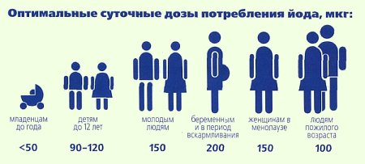
- Сделайте выводы.
Я за сутки принимаю ______ мкг йода – это ___________________________, т.к. моя суточная потребность _________________________________________ ___________________________________________________________________.
Мои рекомендации __________________________________________________ ________________________________________________________________________________________________________________________________________________.
- Задание для самостоятельной работы.
Составьте список продуктов и их минимальное количество, которое должен ежедневно употреблять человек, чтобы не допустить дефицита йода в организме.

Я должен ежедневно употреблять в пищу:
1.____________________________________________________________________________
2.____________________________________________________________________________
3.____________________________________________________________________________
4.____________________________________________________________________________
5.____________________________________________________________________________
6.____________________________________________________________________________
7.____________________________________________________________________________
Задание № 9
Составление рекомендаций по преодолению проблемы йододефицита.
Массовая профилактика
_________________________________________________________________________________________________________________________________ ____________

Групповая профилактика

_____________________________________________________________________________________________________________________________

Индивидуальная
профилактика
_________________________________________________________________________________________________________________________________ ____________
_____________________________________________________________________________________________________________________________

_____________________________________________________________________________________________________________________________

_________________________________________________________________________________________________________________________________ ____________
_____________________________________________________________________________________________________________________________

_____________________________________________________________________________________________________________________________

_____________________________________________________________________________________________________________________________

Занимательные вопросы

Можно ли для профилактики йододефицита употреблять обычный 5% раствор йода, который используется для обработки ран?
Правда ли, что дефицит йода в организме может привести к снижению карьерного роста?
Правда ли, что при использовании йодированной соли при приготовлении горячих блюд бессмысленно, так как йод при нагревании полностью разрушается?
мониторинг среди школьников
Полезно ли при дефиците йода употребление таких продуктов, как арахис, соя, капуста? Что такое струмогенные вещества?
Какая соль полезнее при употреблении в пищу: морская или йодированная?
Стоит ли опасаться передозировки йода при регулярном употреблении в пищу йодированной соли?
конкурс проектов

Приложения
Приложение 1. Анкета «Моё отношение к проблеме йододефицита»
1) Для нормального функционирования какой железы внутренней секреции необходим йод? _______________________________________________________________________
2) Какие гормоны вырабатывает эта железа?
_____________________________________________________________________________
3) К каким последствиям для организма может привести недостаток йода?
_____________________________________________________________________________
4) Часто ли Вы употребляете морепродукты? (Подчеркните выбранный ответ).
а) не употребляю вообще; б) 1 раз в месяц; в) 1 раз в неделю; г) каждый день
Вопросы: | да | нет
5. Употребляете ли Вы в пищу йодированную соль?
6. Предпочитаете ли Вы фиолетовый цвет всем остальным?
7. Часто ли Вы чувствуете себя разбитыми и усталыми?
8. Агрессивно ли Вы реагируете на стрессовые ситуации?
9. Подвержено ли Ваше настроение перепадам?
10. Отмечается ли у Вас повышенная потливость?
11. Отмечаете ли Вы повышенную чувствительность к боли (даже при незначительных травмах)?
12. Бывает ли так, что Вы долго не можете заснуть, хотя чувствуете себя невероятно уставшим?
13. Хотели бы вы продолжить заниматься изучением проблемы йододефицита в дальнейшем?
Анкета «Моё отношение к проблеме йододефицита»
1) Для нормального функционирования какой железы внутренней секреции необходим йод? _______________________________________________________________________
2) Какие гормоны вырабатывает эта железа?
_____________________________________________________________________________
3) К каким последствиям для организма может привести недостаток йода?
_____________________________________________________________________________
4) Часто ли Вы употребляете морепродукты? (Подчеркните выбранный ответ).
а) не употребляю вообще; б) 1 раз в месяц; в) 1 раз в неделю; г) каждый день
Вопросы: | да | нет
5. Употребляете ли Вы в пищу йодированную соль?
6. Предпочитаете ли Вы фиолетовый цвет всем остальным?
7. Часто ли Вы чувствуете себя разбитыми и усталыми?
8. Агрессивно ли Вы реагируете на стрессовые ситуации?
9. Подвержено ли Ваше настроение перепадам?
10. Отмечается ли у Вас повышенная потливость?
11. Отмечаете ли Вы повышенную чувствительность к боли (даже при незначительных травмах)?
12. Бывает ли так, что Вы долго не можете заснуть, хотя чувствуете себя невероятно уставшим?
13. Хотели бы вы продолжить заниматься изучением проблемы йододефицита в дальнейшем? (да) (возможно) (нет)

Приложение 3. Таблица «Содержание йода в продуктах»
Продукт | содержание йода  на 100 грамм  продукта (мкг) | Продукт | содержание йода  на 100 грамм  продукта (мкг)
Печень трески | 370 | Твердые сыры (Эдам) | 11
Пикша | 245 | Горох | 10,5
Пресноводная рыба (сырая) | 243 | Пшеничная мука | до 10
Сайда | 200 | Кефир | 9
Лосось | 200 | Рожь | 8,3
Камбала | 190 | свекла | 6,8
Креветки свежие | 190 | морковь | 6,5
Морской окунь | 145 | капуста | 6,5
Макрель копченая | 145 | курица | 6,0
Треска | 130 | Хлеб белый | 5,6
Креветки вареные | 110 | Хлеб черный | 5,6
Макрель свежая | 100 | Шоколад молочный | 5,5
Сельдь свежая | 92 | картофель | 5,8
Сельдь соленая | 77 | гречка | 3,5
Пресноводная рыба (приготовленная) | 74 | Мясо в среднем | 3
Устрицы сырые | 60 | Сосиски | 2
Фельд салат | 60 | Рогалик обыкновенный | 2
Ветчинная колбаса | 54 | огурцы | 3
Копченное рыбное филе | 43 | рис | 2,3
Хлеб (специальный) | до 31 | авокадо | 2
Замороженное рыбное филе | 27 | помидор | 2
Атлантические сардины в масле | 27 | яблоки | 2
Овес | 20 | апельсин | 2
Шампиньоны | 18 | капуста кольраби | 2
Плавленные сыры (с добавками) | до 18 | орехи миндаль | 2
Яйца (1шт, ок 50 г) | до 18 | баклажан | 2
Свинина | 16,7 | киви | 2
Цельное молоко | до 19 | персик | 2
Молоко полужирное | до 17 | дыня | 2
Молоко маложирное | до 15 | вишня | 2
Масло сливочное | 9 | земляника садовая | 1
Зелень (вообще) | до 15 | смородина черная | 1
Брокколи | 15 | крыжовник | 1
Фасоль | 12,5 | абрикос | 1
Шпинат | 12 | груша | 1
Говядина | 11,5
Креветки жареные | 11
Молочные продукты | до 11
Приложение 4. Шаблон для оформления полученных результатов
в исследовательской работе (2 глава).
Цель: изучить……..
Объект исследования: студенты………………..
Предмет исследования: дефицит йода в организме студентов.
Гипотезы:
1. Студенты испытывают ……...
2. Рацион питания ………….
Задачи исследования:
1. Организовать и провести исследование ………………..
2. Произвести обработку, анализ результатов исследования, интерпретировать результаты.
3. Сформулировать выводы по практическому исследованию.
4. Разработать практические рекомендации для …………………….

2.2. Методы и методики исследования:
Исследование проводилось среди студентов……группы, ….. курса, специальности……………… ГБОУ СПО МО «Ступинское медицинское училище». Нами было проведено анкетирование студентов в количестве ____ человек на предмет отношения к проблеме йододефицита. Студентам было предложено ответить на ___ вопросов анкеты. Целью проведения анкетирования было…… Результаты обрабатывались с помощью программы Microsoft Excel. Данные представлены в таблицах и на диаграммах.
На следующем этапе исследования была использована методика Старожука. (Описать ход проведения методики):………………

2.3. Обработка, анализ и интерпретация результатов исследования.
Даётся подробное описание результатов исследования, оформляются таблицы и диаграммы, делаются выводы. Это самая объемная часть работы. Речевые клише, которые можно использовать:

Результаты исследования представлены в таблицах №№……. и на диаграммах №№……..
В результате анкетирования установлено…………………………..
Эти данные наглядно представлены на диаграмме № ……….
На диаграмме № ….. отражена…………
В таблице №… размещены результаты …………..
В таблице № … представлены результаты ………
Проведем статистическую обработку данных, полученных при исследовании …….
Сравним данные, полученные при выполнении методики ……… и результатов анкетирования………. …………………………………………………………………. Следовательно, можно предположить, что ……………………………
Проанализируем причины………..
Как видно из таблицы №……….., …………………..
На диаграмме № …. наглядно отражены результаты……………….
Исследование показало, что только ………% выборки имеют…
Таким образом, были подтверждены данные……….
Анализ результатов показал, что …………………………….
Таким образом, в результате проведенного исследования установлено, что ………..
2.4. Выводы по главе 2.
Чётко формулируются основные выводы, полученные в результате проведённого исследования. Предпочтительно выделить несколько пунктов.
Далее оформляется заключение, список литературы и приложения.

Рекомендуемая литература

- Лычев В.Г., Карманов В.К. Сестринское дело в терапии с курсом первичной медицинской помощи. – М.: ФОРУМ: ИНФРА - М, 2007. – 544 с.
- Лычев В.Г., Карманов В.К. Руководство к проведению практических занятий по предмету «Сестринское дело в терапии с курсом первичной медицинской помощи»: учебно – методическое пособие. - М.: ФОРУМ, 2008. – 384с.
- Сединкина Р.Г., Игнатюк Л.Ю. Сестринская помощь при заболеваниях эндокринной системы и обмена веществ: учеб. пособие. – М.: ГЭОТАР – Медиа, 2013. – 272с.
- Смолева Э.В. Сестринское дело в терапии с курсом первичной медицинской помощи. Ростов н/Д: Феникс, 2008. – 473с.
- Заболевания щитовидной железы у женщин репродуктивного возраста/ З.С. Ходжаева [и др.]; под ред. Г.Т. Сухих. - М.: ГЭОТАР – Медиа, 2013. – 80с.

